VELIKONOČNÍ BÁSNIČKY
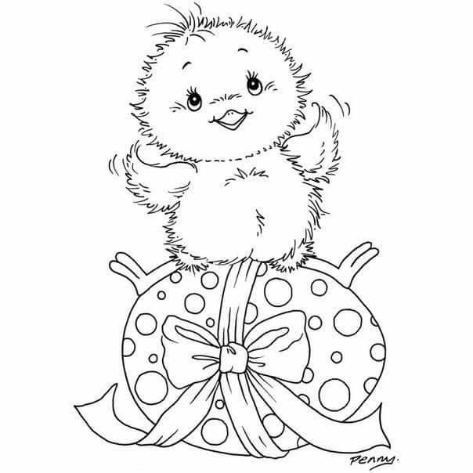
ZAJÍČEK

Hody, hody doprovody,
já jsem malý zajíček,
utíkal jsem podle vody,
nesl košík vajíček.

Potkala mě koroptvička,
chtěla jedno červené,
že mi dá lán jetelíčka a
já říkal: Ne, ne, ne.

Na remízku mezi poli,
mám já strýčka králíčka,
tomu nosím každým rokem,
malovaná vajíčka.
VELIKONOČNÍ PRO KLUKY

Upletl jsem pomlázku,
je hezčí než z obrázku.
Všechny holky, které znám,
navštívím a vymrskám!
Než mi dají vajíčko,
vyplatím je maličko.
VELIKONOČNÍ PRO HOLKY

Kropenatá slepička
snesla bílá vajíčka.
Obarvím je, vymaluji,
všechny chlapce podaruji.
Pentličky si nastříhám,
na pomlázku jim je dám.

HODY, HODY

Hody, hody, zdravíčko,
Dejte klukům vajíčko.
Na pomlázku mašli,
Že k vám cestu našli.

